附件1：
行业标准项目建议书
建议项目名称  (中文) |  |  |  |  | 建议项目名称  (英文)
制定、修订¹ | □ 制定 |  | □ 修订 |  | 被修订标准编号
采用程度² | □ IDT | □ MOD |  | □ NEQ | 采标号
被采用标准名称  （中文） |  |  |  |  | 被采用标准名称  （英文）
采用快速程序 | □ FTP |  |  |  | 快速程序代码 | □ B | □ C
项目周期 | □ 6个月 □ 12个月
ICS分类号 |  |  |  |  | 中国标准分类号
牵头单位
参与单位 |  |  |  |  | 体系编号³
目的﹑意义或者必要性 | 指出制定或者修订标准的目的、必要性和可行性；
范围和主要  技术内容 | 标准的技术内容与适用范围；
国内外情况  简要说明 | 1. 国内外对该技术研究情况简要说明：国内外对该技术研究情况、进程及未来的发展；该技术是否相对稳定，如果不是的话，预计一下技术未来稳定的时间，提出的标准项目是否可作为未来技术发展的基础；  2. 项目与国际标准（国外先进标准）采用程度的考虑：该标准项目是否有对应的国际标准（国外先进标准），标准制定过程中如何考虑采用的问题；  3. 与国内相关标准间的关系：该标准项目是否有相关的国家或者行业标准，该标准项目与这些标准是什么关系，该标准项目在标准体系中的位置；  4. 指出是否发现有专利的问题。
牵头单位意见 | 负责人： （签名、盖公章）  年 月 日
标准化技术组织  评估意见 | 负责人： （签名、盖公章）  年 月 日
初审机构  初审意见 | 负责人： （签名、盖公章）  年 月 日
注：1. 填写制定、修订项目中，若选择修订必须填写被修订标准编号；
2.选择采用国际标准（国外先进标准），必须填写采标号及采用程度；
3.选择采用快速程序，必须填写快速程序代码。
4.体系编号是指在各行业（领域）技术标准体系建设方案中的体系编号。
附件2：
行业标准项目计划建议汇总表
行业： |  |  |  |  |  |  | 承办人： |  |  |  |  | 电话：
序号 | 体系编号 |  | 项目名称 | 标准类别¹ | 制定、修订² | 代替标准 | 采用程度及采标号³ | 项目  周期 | 标准化技术组织 |  | 主要起草单位 |  | 分类 |  |  | 专项名称 | 备注
 |  |  |  |  |  |  |  |  |  |  |  |  | 重点 | 基础公益 | 其他 | 专项名称 | 备注
1
2
注：1. 标准类别包括产品、基础、方法、管理、节能与综合利用、工程建设、安全生产、标准样品；
- 修订项目，请在“代替标准”栏中注明修订标准号和年代号；
- 采用国际标准（国外先进标准）项目，等同采用填写IDT，修改采用填写MOD，非等效填写NEQ，采标号需要填写采用标准号及年代号。
附件3：
申报行业标准项目的情况说明
1.标准体系的基本情况及申报项目在标准体系中的位置
本标准属于轻工标准体系表中21其他轻工产品分领域/05食品直接接触材料大类/。
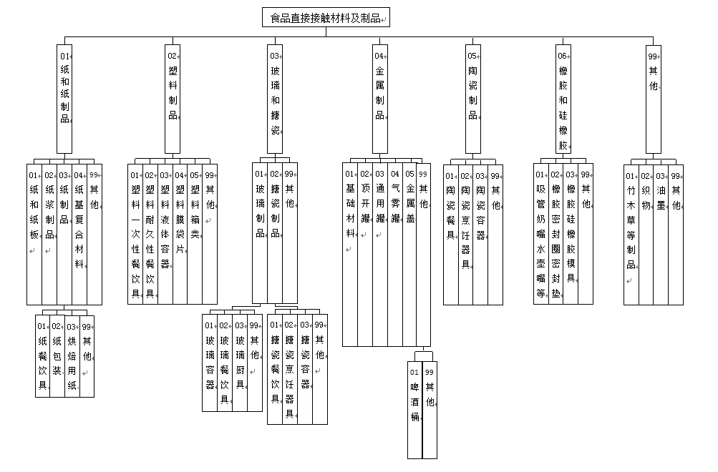
2.与其他行业或者领域的关系
3.对产业发展的支撑作用及解决的主要问题
4.与国际标准（国外先进标准）的对比分析情况，及采用国际标准（国外先进标准）的情况
5.涉及国内外专利的情况
6.与现有标准、制定中标准的协调配套情况
7.其他需要说明的情况
8.对行业标准计划项目的审查意见
（1）本批申报项目提出的主要过程
（2）跨行业、跨领域的协调情况
（3）对申报项目的审查情况和审查意见
附件4：
行业标准项目预研报告

项 目 名 称：
技术归口单位：全国食品直接接触材料及制品标准化
技术委员会
提 出 日 期：2025年 月 日

- 项目与产业发展战略、规划、政策协同情况
【包括标准落实的产业发展战略、规划、政策要求，与拟制定标准的关系，明确到文件具体条款】
- 与相关强制性标准、法律法规配套情况
【包括国内有关强制性标准、法律法规情况，与拟制定标准的关系】
- 标准拟解决的主要问题和主要技术内容
【包括项目拟解决的主要问题，包括对支持政府管理、引领产业优化升级，满足行业需求、提升行业竞争力、提升产品质量起到的作用，标准的范围和主要技术内容等】
- 标准对健全标准体系起到的作用
【包括项目在标准体系中的位置，是否属于已发布的综合标准体系建设指南】
本标准属于轻工标准体系表中21其他轻工产品分领域/05食品直接接触材料大类/。
- 国内外标准情况、国产替代能力及与国际标准的对比情况
【包括项目与国内外主流发展方向、同类技术水平的对比情况，涉及的产品或技术是否能够替代进口、解决卡脖子问题，如是，请作出详细说明】
- 可能涉及的相关知识产权和科技创新成果转化情况
【应尽可能列出可能涉及的知识产权情况，包括采用其他标准涉及的版权情况，标准涉及专利情况等，是否是科技创新成果或重大科研项目成果转化，如是请提供相关证明材料】
- 技术成熟度及产业规模及企业数量
【包括项目所采用的技术的研发与应用情况，该技术是否能够满足未来发展需求，涉及产品的生产规模及生产、使用企业大致数量，包括但不限于产量、产值、对上下游企业的带动情况等，牵头起草单位标准化能力及在行业内影响力等】
- 预期能够达到的综合成本效益
【包括项目对于我国经济社会发展水平的适用程度，包括但不限于企业实施标准投入产出，所定的技术指标的合理性，对企业、社会产业的综合效益等】
- 标准实施主体
【说明标准制定后谁来用，应用程度和范围】
- 标准应用推广措施及预期成效
【包括标准发布后应用推广主体和措施，所产生的经济效益（降低行业成本、提高生产效率等）、社会效益（支撑政府行业管理、保障产品质量安全、促进市场公平竞争等）、生态效益（利于促进绿色低碳发展、资源节约和环境保护等），请详细阐述此项，标准立项要有明确的目标和应用方向】
- 项目进度安排
【标准进度一般按照标准制修订程序的各个阶段进行，应制定详细的工作计划，根据制修订周期细化组织起草、征求意见、技术审查等各阶段具体时间安排】（根据工信部要求，标准周期控制在12个月）
组织起草阶段：6个月，成立标准起草小组，开展资料收集、调研分析，完成标准草案编制。
征求意见阶段：3个月，形成征求意见稿，通过多种渠道向行业内企业、专家、相关机构广泛征求意见，对草案进行修改完善。
技术审查阶段：2个月，组织专家对送审稿进行技术审查，根据审查意见进一步修订，形成标准报批稿。
报批阶段：1个月，完整材料提交至主管部门完成报批。
- 修订项目需填写的内容
【包括标准的应用情况、修订后的预期实施效果较原标准好在哪】
- 需要申报的其他事项
【需要废止或修订其他标准的建议，以及其他需要说明的事项】

